 | KWESTIONARIUSZ ZGŁOSZENIOWY  IX Forum Edukacji Młodzieży  20.03 2018, godz. 9⁰⁰ - 13⁰⁰  Mławska Hala Sportowa, Al. Piłsudskiego 33 | 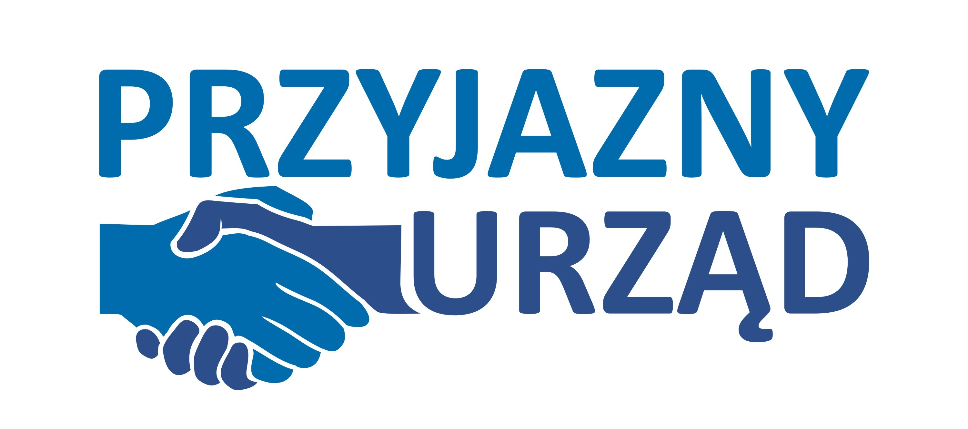

- NAZWA UCZELNI:
……………………………………………………………………………………………………………………………………………………………………………………………………………………
OSOBA ODPOWIEDZIALNA ZA UDZIAŁ W FORUM
………………………………………………………………………………………………………….
Telefon kontaktowy ………………………………e-mail:…………………………………………….
- WYMAGANIA WYSTAWCY
Liczba osób reprezentująca wystawcę
………………………………………………………………………………………………………......
…………………………………………………………………………………………………………..
- WYSTAWCA OFERUJE
Oferowane kierunki kształcenia ………………………………………………………………………………………………………………………………………………………………………………………………………………………………………………………………………………………………………………………………

- WARUNKI UDZIAŁU W FORUM
- Udział w Forum jest bezpłatny
- Liczba miejsc jest ograniczona
- O uczestnictwie w Forum decydować będzie kolejność zgłoszeń
- Wystawcom zapewniamy: udostępnienie stoiska, kawę, herbatę
- Jeżeli chcecie Państwo korzystać z dostępu do prądu, prosimy o informację na ten temat w potwierdzeniu oraz zaopatrzenie się w przedłużacz elektryczny
- Z uwagi na ograniczoną liczbę miejsc parkingowych prosimy o zgłaszanie się po odbiór „karty parkingowej” (prześlemy na wskazany adres e-mail) - decyduje kolejność zgłoszeń.

Wypełniony kwestionariusz zgłoszeniowy prosimy przesłać do dnia 15.03.2018r. pocztą elektroniczną na adres e-mail:
beatajakubowska@pup.mlawa.pl, waml@praca.gov.pl
faksem: 23/654 34 04, pocztą tradycyjną na adres: Powiatowy Urząd Pracy w Mławie ul. Wyspiańskiego 7, 06-500 Mława

ZAPRASZAMY !!!

